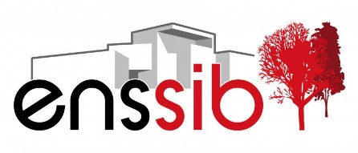
La Revue de l’IFLA
Annuel  N°83 | Présidente de l’IFLA : Donna Scheeder  Présidente élue : Glòria Pérez-Salmerόn  Secrétaire général : Gérald Leitner  Rédacteur en chef : Alexandra Orlando | Date du congrès: 18 – 25 aout 2017  Date de publication : 30 septembre 2017
Edito :  Mon projet est de présenter l’IFLA sous forme d’un petit journal. Le thème de cette année est : Bibliothèques. Solidarité. Société. Très vaste, ce thème correspond à une composante essentielle de la bibliothèque : son public. Cette perspective m’a enthousiasmé et j’ai voulu participer à ce congrès. Voici mon rapport sur mes aventures à l’IFLA. Attention, tous les thèmes de l’IFLA ne seront pas abordés, à cause de leur multiplicité. Très honnêtement, tous les thèmes sont attrayants. Seulement, environ quatre conférences se déroulent en même temps.  Il s’agit de mon premier congrès de l’IFLA. Il me parait nécessaire de montrer les différents types d’évènements, les enjeux des bibliothèques et de présenter la ville de l’évènement. Ainsi j’ai décidé de parler des conférences auxquelles j’ai assisté et qui m’ont plus. Les activités et les types de conférences sont très nombreux. Donc, des petits coups de projecteurs éclairent l’ensemble du congrès.  Ce dernier est un voyage d’idée, d’apprentissages et d’échanges sur les bibliothèques mais c’est aussi un voyage culturel, dans un pays différent, d’où la présence d’une page découverte  La dernière page de la Revue de l’IFLA est une page de journal classique avec les remerciements, les tarifs de l’IFLA et l’annonce du prochain congrès.  Maintenant place à la parole des Dirigeants, notamment de la présidente Donna Scheeder !  Partageons, Contribuons, votons !  Il s’agit d’un slogan des dirigeants de l’IFLA avec « Ensemble, créons le futur ». Cette année, ils ont lancé une vaste consultation mondiale avec l’application IFLA Global Vision. Il s’agit de faire un bilan sur les enjeux et les projets d’avenir par les professionnels des bibliothèques. Ils lancent un appel à l’action afin d’unir les champs de l’information et des bibliothèques et de garantir une vision du futur.  Les conférences du congrès sont des opportunités pour échanger des idées et faire évoluer les métiers. Beaucoup de champs sont explorés, incluant l’Agenda 2030, le copyright, la numérisation, les crises humanitaires et les populations multiculturelles.  Wroclaw a été choisi car en 2016, elle fut à la fois capitale européenne de la Culture et capitale du monde du livre. Le congrès se tient dans la Halle du Centenaire, inscrit à la liste de l’Unesco. |  | Sommaire :  Page 2 : Mes thématiques favorites  Page 3 : Les activités du congrès  Page 4 : La page découverte  Page 5 : La page des annonces  Petit Rappel sur l’IFLA  L’IFLA est la Fédération Internationale des Associations et Institutions de Bibliothèques, fondée en Écosse en 1927. Son siège social se trouve aux Pays Bas.  L’IFLA a pour but de défendre les bibliothèques, ses usagers, et de développer les sciences de l’information avec le numérique.

Mes thématiques favorites | La Revue de l’IFLA |  | 2
De l’importance du copyright en bibliothèque  Le copyright est un sujet essentiel pour les bibliothèques. Face au numérique, le problème du copyright prend une autre dimension. La bibliothèque est déchirée entre le problème de la propriété intellectuelle et l’accessibilité des ressources. L’Europe suggère une proposition de loi peu suivie. Elle propose d’ouvrir les licences uniquement pour un but non commercial. Ainsi les bibliothèques auraient une responsabilité plus légère concernant les prêts. La France, l’Allemagne, les Pays-Bas, l’Italie et l’Espagne n’ont pas opté en faveur de cette proposition. Seule l’Angleterre a commencé son chemin vers l’ouverture préconisée. Mais le Brexit s’est interposé. La continuité de cette avancée se trouve être pour l’instant contrariée.  L’imprimante 3D constitue un angle original de la question. Elle touche trois types de droit : le droit d’auteur avec les questions de protections de l’œuvre : l'œuvre originale et sa copie. Elle comprend également le problème sur le design : l’esthétisme de l’œuvre. La paternité de l’œuvre fait partie de ses questions avec la question sur son utilité et les solutions qu’elle promet. Les aspects pratiques et légaux de la question sur l’imprimante 3D impactent le commerce et tout de même la protection de l’image. |  | L’Audiovisuel dans le monde des bibliothèques : comment valoriser sa bibliothèque ?  Dans l’idée de créer une bibliothèque de vidéo, Attila David Molnar, réalisateur de vidéos et de films, explique que les images sont très diverses. Premièrement, il est nécessaire de savoir analyser une image et de connaître le sujet. La création de l'image, ici vidéo, est variée: en fixe, en camera, en animation ou encore en image documentaire. Ensuite cette vidéo est liée à un sujet d’actualité, il est nécessaire de le mettre régulièrement à jour. Réaliser un film constitue un moyen de valoriser une bibliothèque ou un centre de documentation et d’information. Il est plus valorisant lorsque les élèves ou les usagers le font. Ainsi il devient essentiel d’enseigner les méthodes aux élèves, de les former à faire de l’image, en tenant compte des handicaps mis en place. La documentaliste du Portugal a demandé des courts-métrages aux élèves: un projet leur permettant d’obtenir des compétences et à la bibliothèque d’être mise en valeur. Le responsable de la bibliothèque nationale de Taïwan nous met également face aux problèmes du handicap. À quoi sert la vidéo aux personnes aveugles ? En fait, cela peut orienter le lecteur dans son espace et lui rendre accessible le document par le son.
L’Acquisition et le traitement numérique des collections  En prenant comme exemple Europeana, l’intervenant a cherché à montrer l’évidence de la numérisation. D’ailleurs, des stratégies sont mise en place dans ce sens avec la création d’une collection numérique en Pologne. Cette politique de numérisation est basée sur les principes des archives ouvertes et permet aux usagers avec des handicaps d’accéder à l’information. Le développement des métadonnées est compliqué en raison du manque de suivi politique. Il s’agit d’une véritable opération basée sur l’accumulation des données et sur la coopération de tous, à l’image d’Europeana. En fait, la numérisation des livres est un autre moyen de communication, même si le livre papier reste de meilleure qualité que la numérisation. À part le copyright et le droit d’auteur, une autre limite est visible à ce projet. Il s’agit du poids du document sur un serveur. Ce problème est partagé mondialement. En effet, Europeana n’est pas le seul projet de bibliothèque mondiale numérique. Il a été créé, un peu comme rival, à Hathitrust et Google Projet. Ces projets nécessitent des moyens de grande envergure, tant sur le problème matériel que sur l’humain. Ces procédées marquent parfaitement les limites de la numérisation avec l’état du document, les raisons des parties intéressées. En France, Gallica est l’exemple de la bibliothèque numérique nationale avec 95 000 livres numérisés. |  | Science et Media : un problème de communication  La science et le média" est une conférence présentée par Ewa Bartnik, une chercheuse en biologie dans le département de biotechnologie et de génétique à la faculté de Biologie de Varsovie. C’est une experte en médiation scientifique. Elle cherche à montrer que les informations données par les médias sont à manipuler avec précaution. En effet, elle critique certains articles souvent exagérés avec cette vision d’une grande découverte. Le résultat de la recherche est montré comme trop prometteur. Les corrélations entre les causes et les effets sont très confuses. Les comparaisons semblent un peu fantaisistes, notamment celle entre les rongeurs et les humains. Elle rappelle qu’une théorie en science n’est qu’une théorie, pas une règle. Ces raccourcis sensationnels sont liés au désintérêt du public. Les sciences ennuient le lecteur. Les explications paraissent trop compliquées. Il est nécessaire d’attirer le public pour faire survivre l’intérêt de la matière. Les sujets sont choisis pour être attractifs : beaucoup de publications sont présentées du point de vue du risque ou avec une surreprésentation du médical avec des maladies mortelles comme le cancer. En même temps, les lecteurs se méfient. Il faut « un expert ». Comment est-il devenu expert ?  Cette conférence est un rappel sur la critique de l’information : l’auteur, ses intentions et le contexte dans lequel il le fait.

Page : Les activités du congrès | La Revue de l’IFLA | 3
Le Business meeting  L’IFLA se répartit en 44 sections. Chaque section de l’IFLA a des réunions de travail. J’ai été dans une réunion de la section « Library Theory and Research ». Le business meeting permet de faire un résumé du travail de celle-ci, sur les nouvelles technologies, sur l’évolution du traitement de l’information en bibliothèque. | Expo Pavilon : innovations  Cela permet à des entreprises de faire part de leurs innovations aux mondes des bibliothèques. Ces entreprises cherchent des solutions aux problèmes de bibliothèques notamment sur la numérisation. Cela endommage les livres et certains livres ne peuvent subir cela. Par ailleurs, la question de la numérisation est liée également à l’environnement physique et numérique de travail de la bibliothèque, de son espace et de sa capacité de stockage des données. | Le Caucus  C’est une réunion organisée par langue. Il existe le caucus chinois, le caucus italien et le caucus français. C’est un moment important pour comprendre l’IFLA et ses enjeux. L’intérêt a été de présenter l’AIFBD, l’agenda 2030 et de faire un appel aux volontaires pour travailler sur ces questions.
La Partie des stands  Cet espace circulaire a donné lieu à l’exposition des posters mais aussi celui de stand. Pour certain, il s’agit de fournir des collections numériques depuis 1995 à un large public.  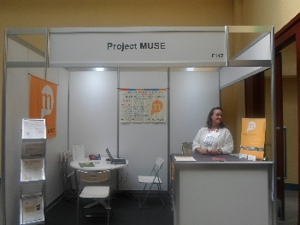 | La Soirée culturelle  Il s’agit d’une soirée dans la pergola du complexe avec un important buffet, autour de concerts et de silent disco. C’est un moment convivial avec des spécialités culinaires et l’occasion d’échanger avec des nationalités différentes. | Les Conférences satellites :  Il s’agit de conférences organisées ailleurs hors du site du congrès, avant, pendant et même après le congrès. La règle est que ces conférences doivent se tenir à quatre heures de distance de la ville du congrès. Par exemple, il y a eu une conférence satellite de Varsovie. Tous les transports sont pris en compte de la voiture à l’avion. Cela m’impressionne car cela implique un périmètre assez large pour l’organisation de ces conférences.
Quelques posters de l’IFLA :
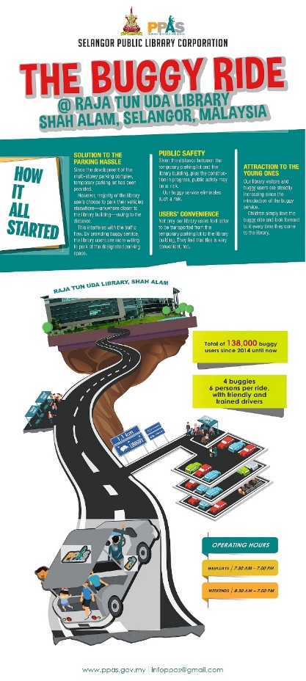
Le gagnant : Voici un de mes préférés

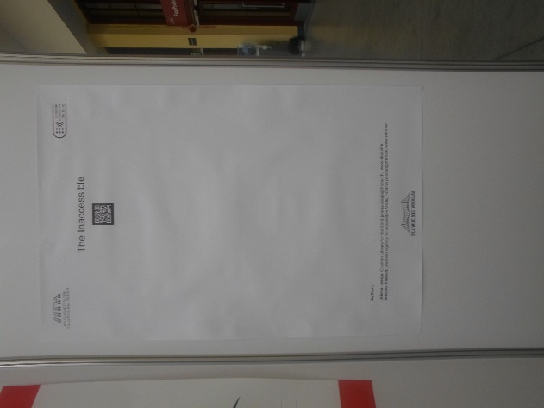
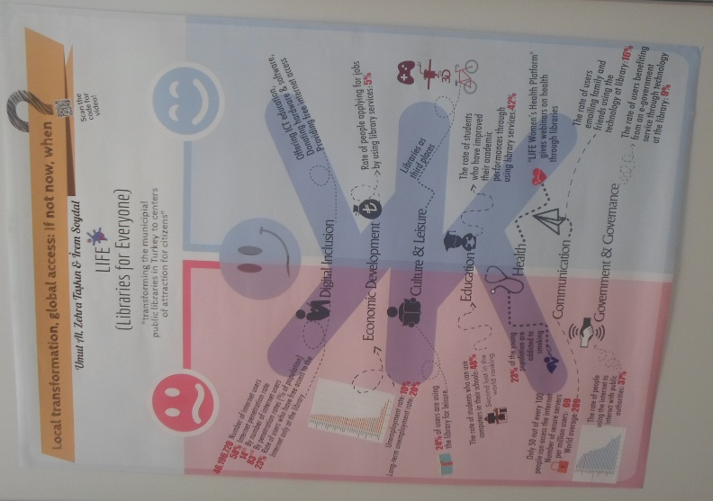
Le poster sur l’inaccessibilité se trouve être en braille, invisible à l’œil nu. Ce poster souligne les problèmes de handicaps et de moyens pour pouvoir vivre avec.

La page découverte | La Revue de l’IFLA | 4
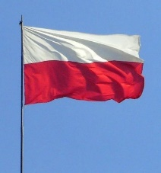  La Pologne  Le nom officiel est République de Pologne dont la capitale est Varsovie, Warszawa. La superficie du pays est de 312 685 km². Environ 38.5 millions d’habitants vivent dans ce pays. La religion catholique est majoritaire, même d’autres religions luthériens, protestants, calvinistes, juifs, uniates, orthodoxes et musulmans. Les Polonais paient en zloty. Le produit intérieur brut est 413.1 milliard d’euros. En Pologne, les climats se divisent en deux groupes : océaniques et continentaux. Le drapeau du pays est devenu l’emblème national depuis 1919, un an après la proclamation de l’indépendance : le blanc représente l’Aigle et le rouge des valeurs de la nation : la force et le courage.  Le paysage est somptueux. Dans mon train au départ de Cracovie pour Wroclaw, j’ai traversé des forêts, caractéristiques du paysage central du pays, connus pour ses lacs également. Le nord bénéficie d’un relief plus sablonneux. Seuls deux fleuves parcourent le pays : l’Oder et la Vistule. Ils se jettent tous deux dans la mer Baltique.  L’Oder sert de frontière à l’Allemagne et la Vistule parcourt le pays en passant par Cracovie et Varsovie.  Dans les points surprenants et typiques :  -La pomme de terre est un des principaux ingrédients de la cuisine polonaise et ils en font de délicieuses galettes.  -La bière polonaise est fraîche et délicieuse  -Le respect du Code de la route est très important en Pologne. Les voitures s’arrêtent, voire pilent lorsqu’un piéton désire traverser. Toutefois, très discipliné, le Polonais s’arrête au feu rouge, même quand il n’y a personne.  Ces deux points ont été très marquants durant le voyage. | Wroclaw : la ville où s’est tenu le congrès de l’IFLA.  Wroclaw est connue comme étant la quatrième ville de la Pologne. C’est la capitale de la Basse-Silésie. Cette ville sublime comporte un important patrimoine religieux et artistique. C’est une ville très vivante, animée par de nombreux spectacles de rues, de chants, des danseurs de feu, de la peinture, de la photographie sur la place du marché.  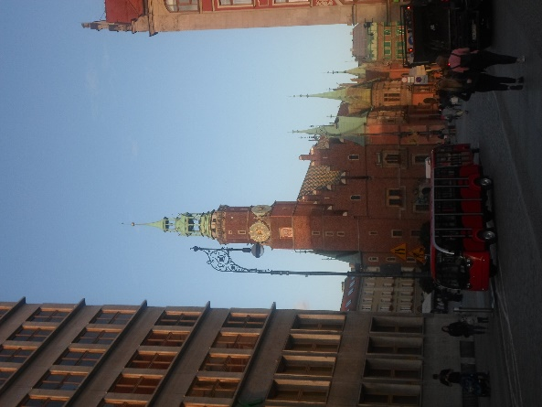  La place du marché est endroit magnifique avec sa mairie.  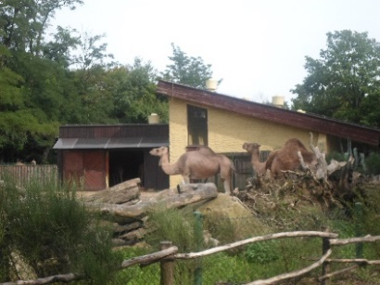  Cette ville bénéficie d’un fort patrimoine religieux et des monuments intéressants comme des musées ou encore l’Université. Des nombreuses splendeurs architecturales sont à découvrir…mais aussi le zoo de Wroclaw.  Le zoo de la ville a été fondé en 1865. Il s’agit d’un des plus vieux jardins zoologiques d’Europe. Il est connu pour être le plus grand zoo de Pologne car il contient 11 000 animaux | 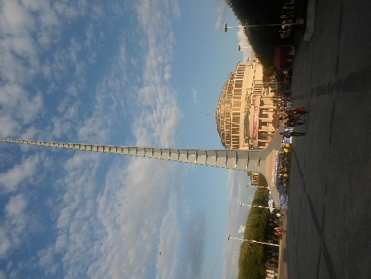  Il s’agit du lieu du congrès nommé Hala Stulecia en polonais. Ce complexe se compose de la Halle du Centenaire, du Pavillon des Quatre Coupoles, datés de 1913 et de l’Aiguille, créée en 1948. Les deux premiers ont été construits réciproquement par M. Berg et H. Poelzig, à l’occasion d’une exposition internationale. L’Aiguille d’acier de S. Hempel, environ 100 mètres de haut, a été dressée à l’occasion de l’Exposition des Territoires Recouvrés de 1948.  Cracovie  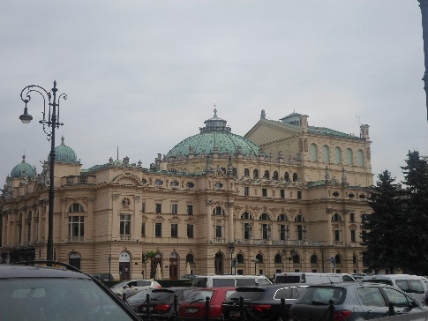  Après cette semaine extraordinaire, voici un petit détour par Cracovie, la deuxième grande ville de Pologne, avant d’aller prendre l’avion.  Voici une photographie du Théâtre National de Pologne, prise tôt le matin.  Le congrès permet de visiter un pays, de rencontrer des personnes de nationalités différentes, de comprendre les enjeux mondiaux des bibliothèques pour demain. Pour cela, ce congrès est fabuleux !

La Page des annonces | La Revue de l’IFLA |  | 5
Tarif de l’IFLA :
Tarif du Congrès | PREMIUM  jusqu’ 15 Mai 2017 | STANDARD  jusqu’au 17 August 2017 | Prix sur le site  A partir du 18 Août 2017
 | EUR | EUR | EUR
Plein Tarif – Membre | 490 | 585 | 695
Plein Tarif – Non Membre | 665 | 780 | 915
Affilié non salarié | 240 | 280 | 305
nouvel affilié | 240 | 280 | 305
Etudiant | 240 | 280 | 305
L’accompagnateur | 320 | 395 | 465
Le ticket journée | 175 | 200 | 230

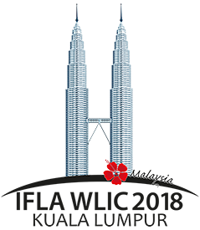  Notre prochain numéro : le 84ème portera sur le Congrès de l’IFLA à Kuala Lumpur, en Malaisie.  Ce congrès aura lieu dans les tours jumelles Petronas, créées par l’architecte argentin Cesar Pelli et inaugurées en 1998. Elles comportent 88 étages pour une hauteur totale de 452 mètres.  À bientôt pour le prochain numéro ! |  | Remerciements pour le Congrès :  Présidente du journal : Donna Scheeder  Présidente-élu : Glòria Pérez-Salmerόn  Secrétaire général : Gerald Leitner  Aux équipes de l’IFLA, , aux bénévoles.  -Au CFIBD et à ses membres :  Président du CFIBD : Patrick Hurinville  Vice-président, chargé de la communication : Antoine Torrens  Vice-président chargé du multilinguisme et des missions du CA : Pascal Sanz  -À l’ENSSIB et particulièrement à :  Responsable de la délégation ENSSIB à l’IFLA : Raphaëlle Bats  - aux camarades de l’ENSSIB  -Aux belles rencontres faites lors de ce congrès  Crédit image :  Jean Maury, Alexandra Orlando, ©WLIC, ©logo ENSSIB, © CFIBD

